|  |  |  |  |
| --- | --- | --- | --- |
| **รายงานการแก้ไขปัญหาและการบำรุงรักษาระบบ SAP** | | | |
| **โครงการ :** | งานจ้างบำรุงรักษาระบบ SAP ด้าน Basis และ Function เลขที่ จท.96/2561 | | |
| **Incident No. :** | MWA-MA02-000172 | **สถานที่ปฏิบัติงาน :** | □ การประปานครหลวง  ☑ บริษัท พอร์ทัลเน็ท จำกัด  □ อื่นๆ ­­­­­­­­­­­­­­­­­­­­­­­­­­­­­­­­­________________________ |
| **วัน/เดือน/ปี :** | 20 ธันวาคม 2561 |
| **เวลาปฏิบัติงาน :** | 08:30-17:30 น. |
| **ชื่อ-นามสกุล :** | มาตุภูมิ แย้มบุญชู | | |
| **ทีมงาน :** | ☑ Function □ Basis | **ระบบงาน :** | FI-AA |

**ผลการปฏิบัติงาน :**

ให้คำปรึกษาวิธีการแก้ไข Error จากหน้า Asset Account Determination

ความต้องการ สอบถามความหมายและวิธีการแก้ไข Error จากหน้า Config asset account determination

คำแนะนำ

แก้ไข Error “Account not allowed to be balance sheet” โดยการแก้ไข GL Master

1. T-Code: FS00 แก้ไข บัญชี 25200701 ให้เป็น P&L Statement Account (ชั่วคราว) และทำการ Save

2. แก้ไข Account determination ของ Asset ตามรายละเอียดใน Case และทำการ Save

3. T-Code: FS00 แก้ไข บัญชี 25200701 กลับ ให้เป็น Balance Sheet Account จากนั้นทำการ Save

1. ทำไมต้องแก้ไขบัญชี 25200701 เป็น P&L Statement Account (ชั่วคราว)

เนื่องจาก Standard ของ SAP ได้กำหนดให้บัญชี Clearing account revenue from asset sale ต้องเป็นบัญชีที่เป็นรายได้หรืค่าใช้จ่าย (P&L) เท่านั้นครับ ดังนั้นจึงแนะนำให้แก้ไข Master ของบัญชี 25200701 ให้เป็นบัญชีที่เป็นรายได้หรือค่าใช้จ่าย (P&L) ชั่วคราวเพื่อให้หน้า Config ยอมให้ Save จากนั้นเมื่อ Save ได้แล้ว จึงเข้าไปแก้ไข Master กลับ ให้เป็นบัญชี Balance Sheet ตามเดิมครับ

1. Clearing acct. revenue from asset sale หมายความว่า อะไร  
    SAP กำหนดให้ Field นี้เป็นตัวกำหนดบัญชีที่จะใช้ในการหักล้าง ณ ตอนที่ทำรายการจำหน่าย Asset เพื่อให้ Balance เป็น 0 ครับ
2. การที่ ประปา ใช้บัญชี 25200701 config แบบนี้ผิดหรือไม่ เพราะเห็นบัญชีอื่นๆ ให้กลุ่มเดียวกัน 57610100 จะเป็น P&L Statement Account  
    อาจจะไม่ถูกต้องตามหลักการของ SAP แต่ก็เป็นวิธีการลงบัญชีที่สามารถทำได้ครับ ทั้งนี้อาจจะต้องปรึกษากับฝ่ายบัญชีสินทรัพย์ถึงสาเหตุที่ใช้บัญชี 25200701 ซึ่งเป็นบัญชี Balance Sheet แทนที่การใช้บัญชี P&L ครับผม

แก้ไข Error “Account not allowed to be balance sheet” โดยการแก้ไข Error Message

กรณีที่ติด Error Message หากไม่ต้องการแก้ไขประเภทของบัญชี สามารถเข้าไปแก้ไข Message Control ให้เป็น Warning ได้โดยทำตามขั้นตอน ดังนี้

1. เข้า T-Code: OBA5 () และระบุ Application Area เป็น AC (Error messages from Asset Customizing) และเลือก   
     
   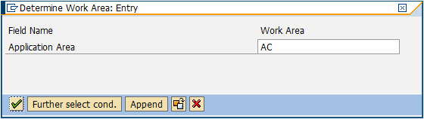  
   *หมายเหตุ Application Area ขึ้นอยู่กับ Error message ที่พบว่าเป็น Error จาก Module ใด

1. Copy error message 305, 306 และระบุประเภทของ Message ให้เป็น W (Warning) ทั้ง Online และ BatchI โดยไม่ระบุ User Name และ Save   
     
   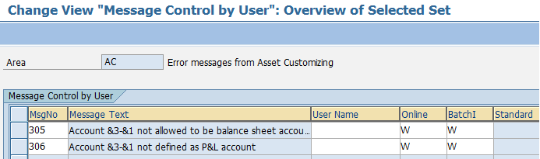  
   *หมายเหตุ หากไม่ระบุ User Name การแก้ไข Warning จะถูก Apply กับทุก User แต่หากระบุ User Name จะ Apply แค่ User Name ที่ระบุเท่านั้น

1. หลังการแก้ไข ระบบจะยังคงแสดง Message เดิมในรูปแบบ Warning ซึ่งจะสามารถบันทึกการแก้ไข Config. ได้โดยไม่ติด Error ครับ

คำแนะนำอื่นๆ เพิ่มเติม

-